Universidad Autónoma de Baja California
Facultad de Ciencias Químicas e Ingeniería

Plan de Ingeniero en Software y Tecnologías Emergentes



Materia
Computo en la Nube

Meta 7.1
Introducción a IAM

Docente
Carlos Francisco Alvarez Salgado

Participante:
Luis Eduardo Galindo Amaya (1274895)

Sumario
Analizar Usuarios y Grupos 3
Agregar Usuarios a Grupos 4
Iniciar Sesión y Probar Permisos 5
Usuario 1 6
Usuario 2 7
Usuario 3 8
Conclusión 9
Índice de figuras
Figura 1: Panel de IAM 3
Figura 2: Usuarios ya creados 3
Figura 3: Permisos 3
Figura 4: Grupos 3
Figura 5: Enlace del login 4
Figura 6: Usuario 2 seleccionado 4
Figura 7: Agregado al grupo de soporte 4
Figura 8: Agregar al usuario 3 5
Figura 9: Agregado a administradores 5
Figura 10: Login para AWS 5
Figura 11: El usuario 1 tiene permiso para ver las instancias de S3 6
Figura 12: Panel de EC2 para el usuario 1 6
Figura 13: Panel de EC2 para el usuario 2 7
Figura 14: Seleccionado la opción 7
Figura 15: Deteniendo la instancia 7
Figura 16: Mensaje de error 8
Figura 17: Seleccionado la instancia con el user-3 8
Figura 18: Instancia de EC2 detenida 9

Reporte de Mi Laboratorio
Introducción a IAM en AWS

Analizar Usuarios y Grupos
Al incíar la practica las instrucciones me indicaron que abriera la opción de IAM para poder explorar los grupos y los permisos de usuarios.

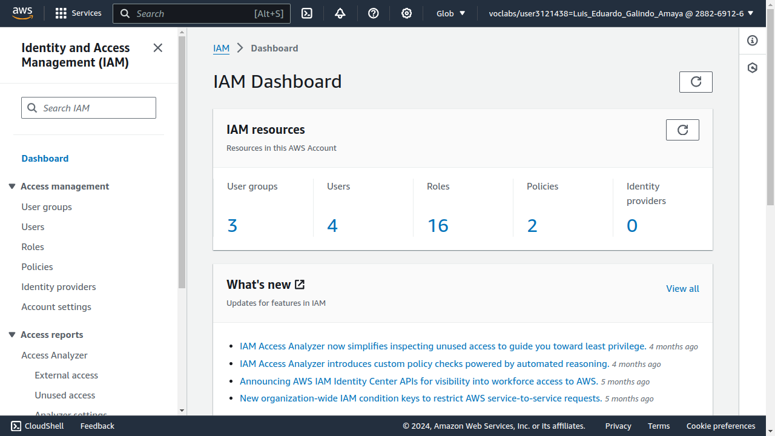Figura 1: Panel de IAM
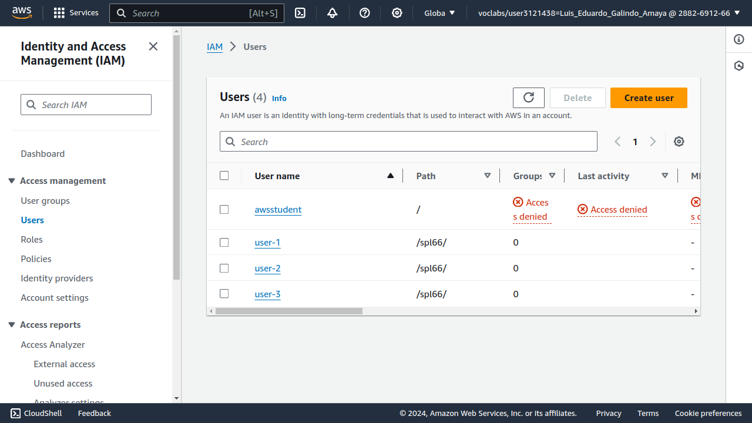Figura 2: Usuarios ya creados

Dentro del panel de IAM ya hay tres usuarios, los usuarios están numerados del uno al tres, A continuación se inspeccionaron los permisos y las politicas a las que pertenecen los usuarios:

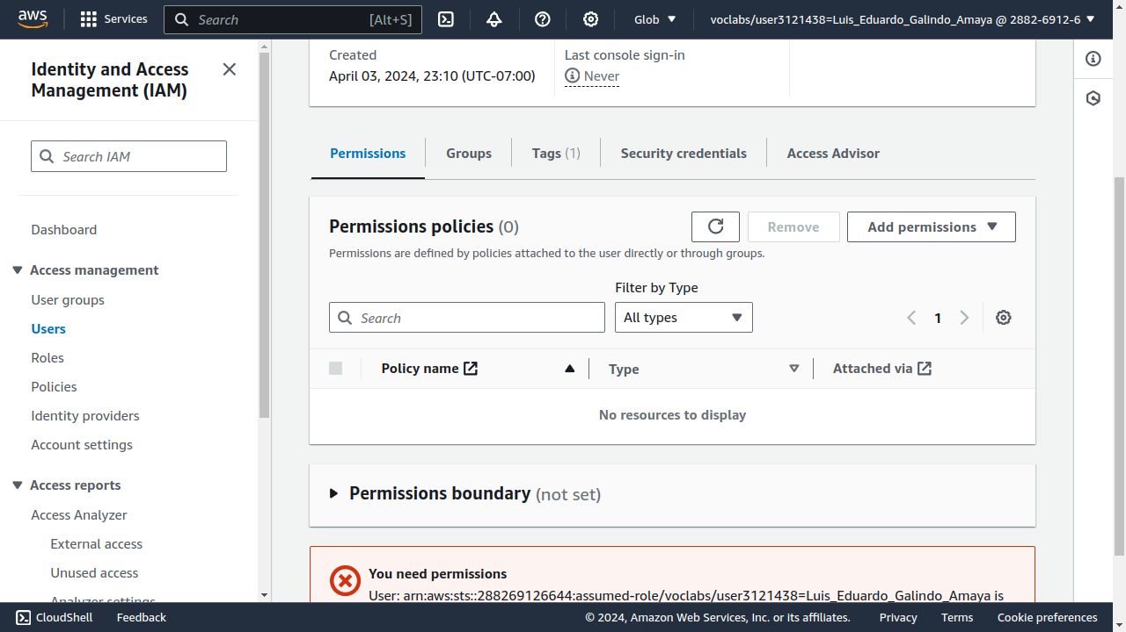Figura 3: Permisos
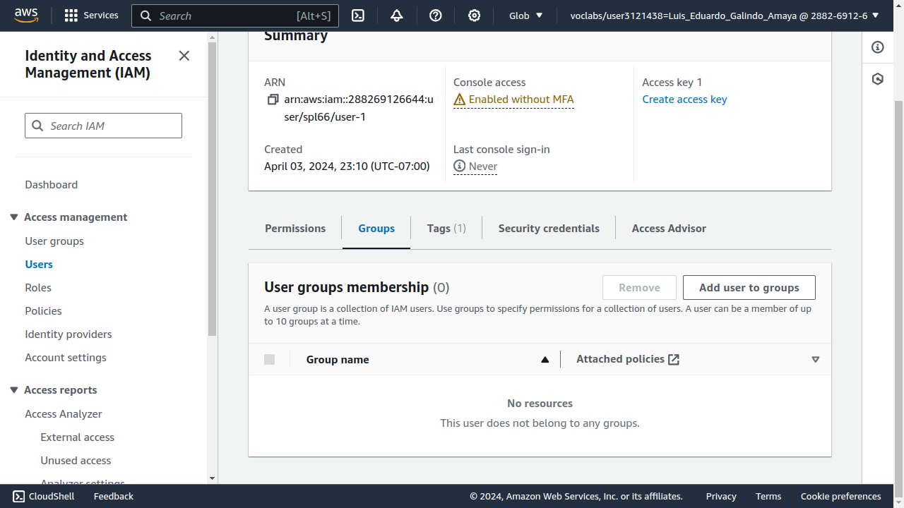Figura 4: Grupos

Por ultimo se guarda el enlace para hacer login en la consola, ahora no lo usaremos pero mas adelante en la practica será mas útil:

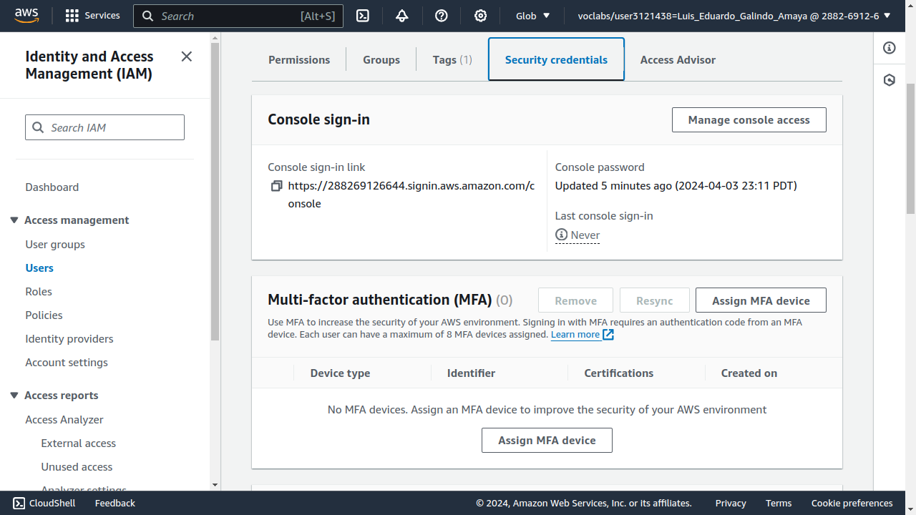Figura 5: Enlace del login

Agregar Usuarios a Grupos
En la siguiente sección de la practica se agregaron a los usuarios a los grupos correspondientes:

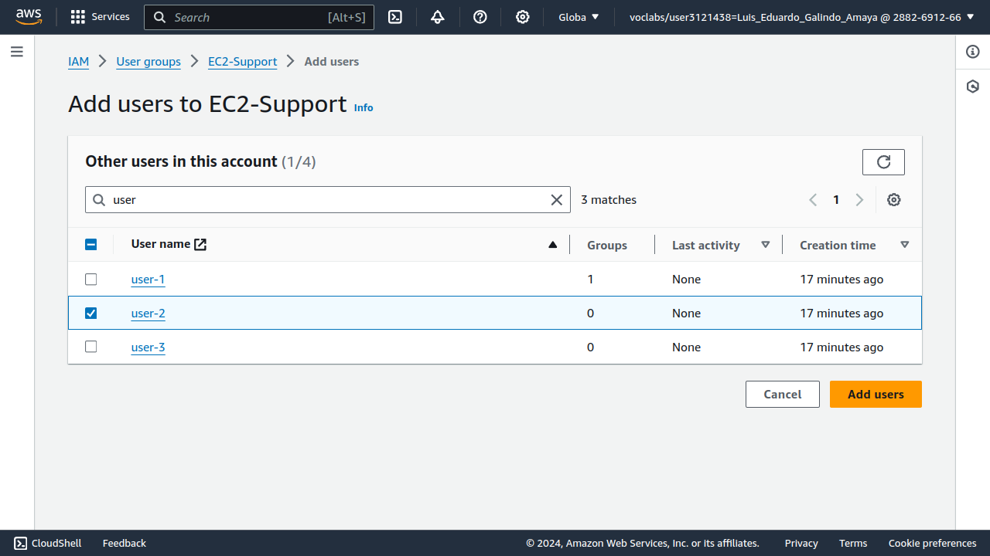Figura 6: Usuario 2 seleccionado
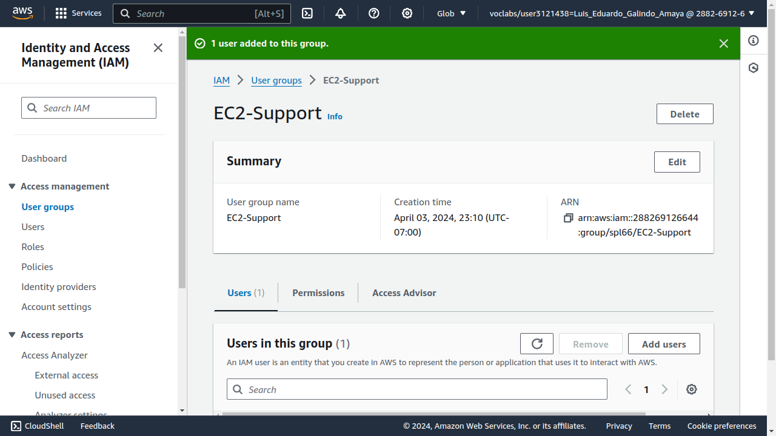Figura 7: Agregado al grupo de soporte

Se repite el procedimiento para los demás usuarios (usuario 1 y usuario 3)

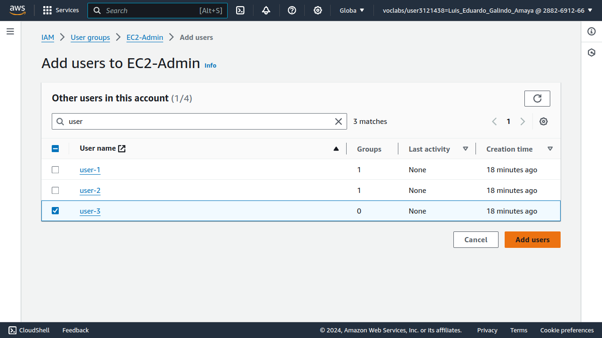Figura 8: Agregar al usuario 3
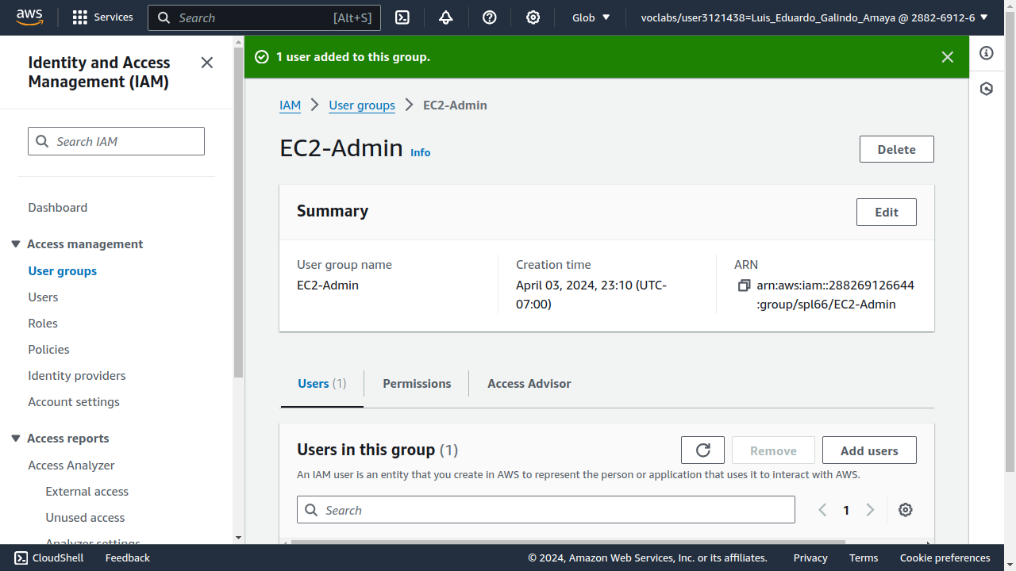Figura 9: Agregado a administradores

Iniciar Sesión y Probar Permisos
Una vez que se agregaron los usuarios intentamos iniciar sesión en el login que copiamos al inicio del laboratorio, al abrir el enlace apareció una ventana como esta:

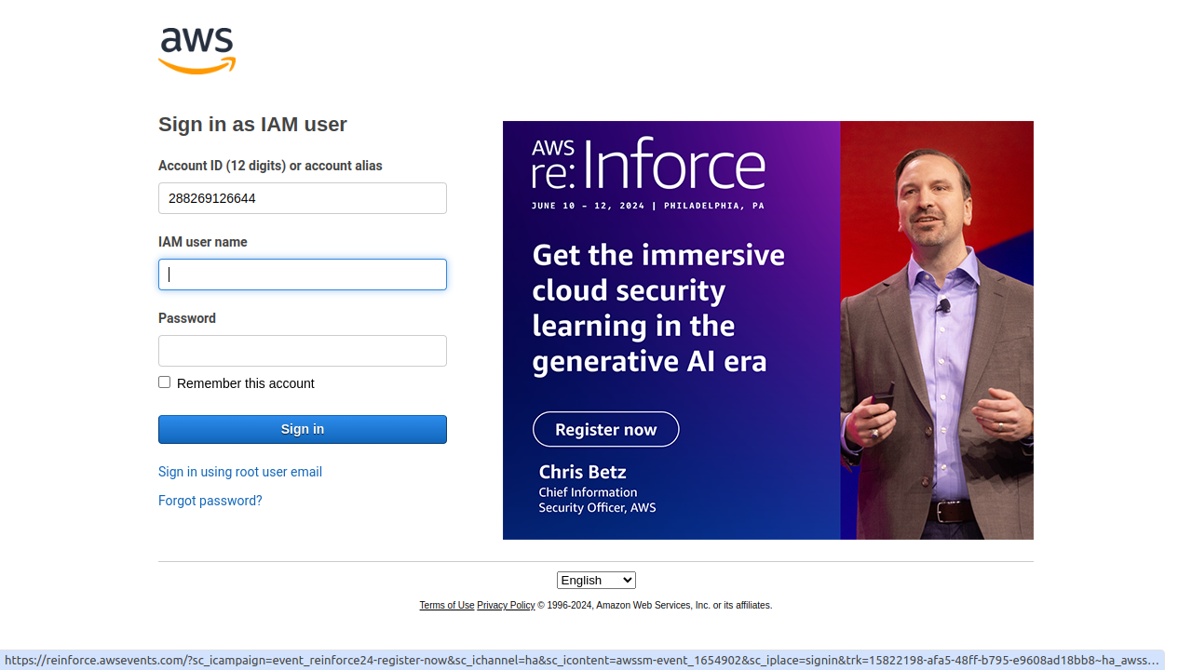Figura 10: Login para AWS

Usuario 1
En el login ponemos como nombre user-1 y la contraseña que se indica en la practica, después fui a la lista de instancias de S3 para ver cuantas se están ejecutando:

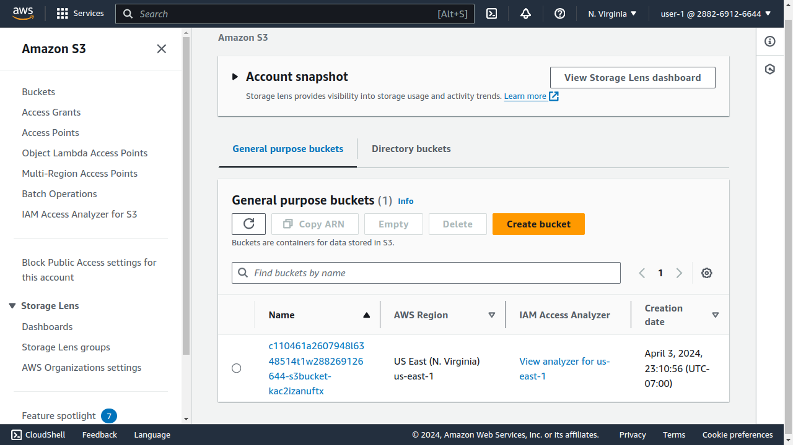Figura 11: El usuario 1 tiene permiso para ver las instancias de S3

Después trate de entrar a las instancias de EC2, pero como el usuario no tiene permiso para ver las instancias solo aparecían mensajes de error:

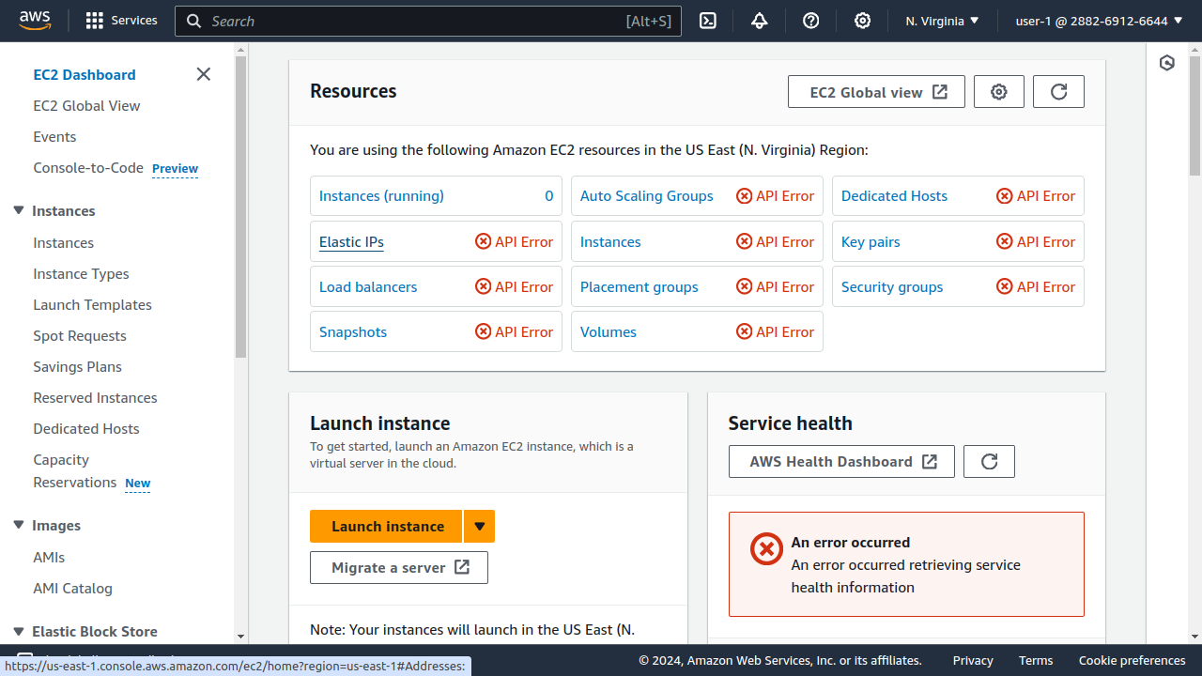Figura 12: Panel de EC2 para el usuario 1

Usuario 2
A continuación hice lo mismo para el usuario 2, primero entre a las instancias de EC2 y como el usuario tiene los permisos para ver las instancias esto fue lo que apareció:

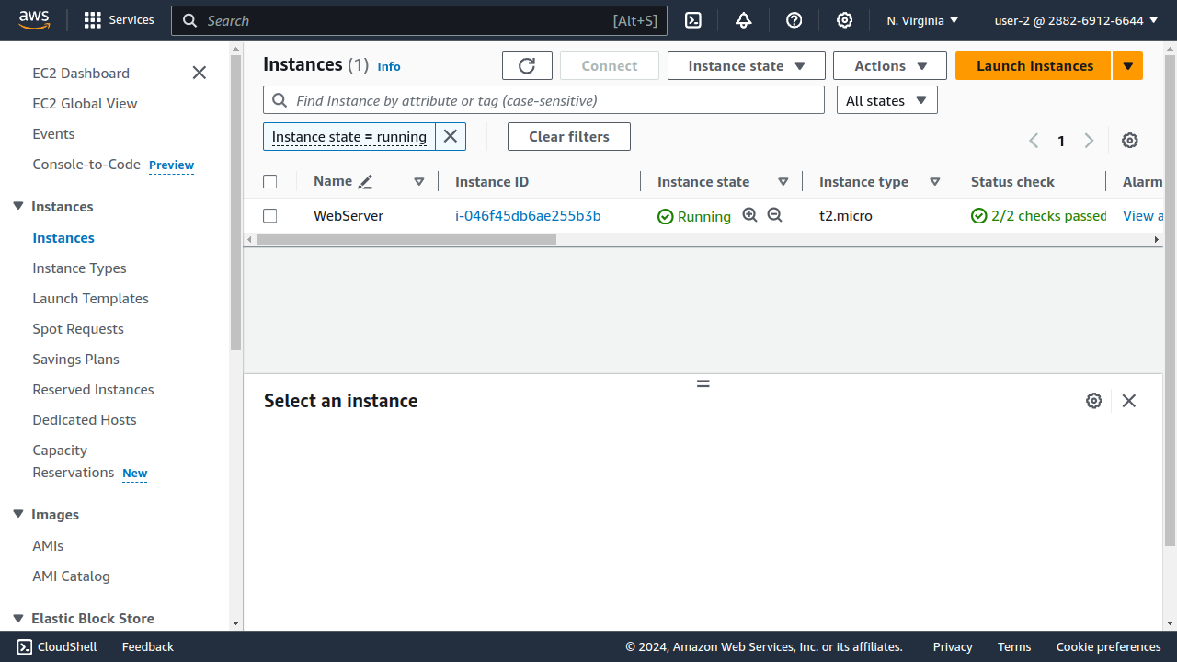Figura 13: Panel de EC2 para el usuario 2
El manual indicaba que intentáramos detener la instancia de EC2 así que eso intente:

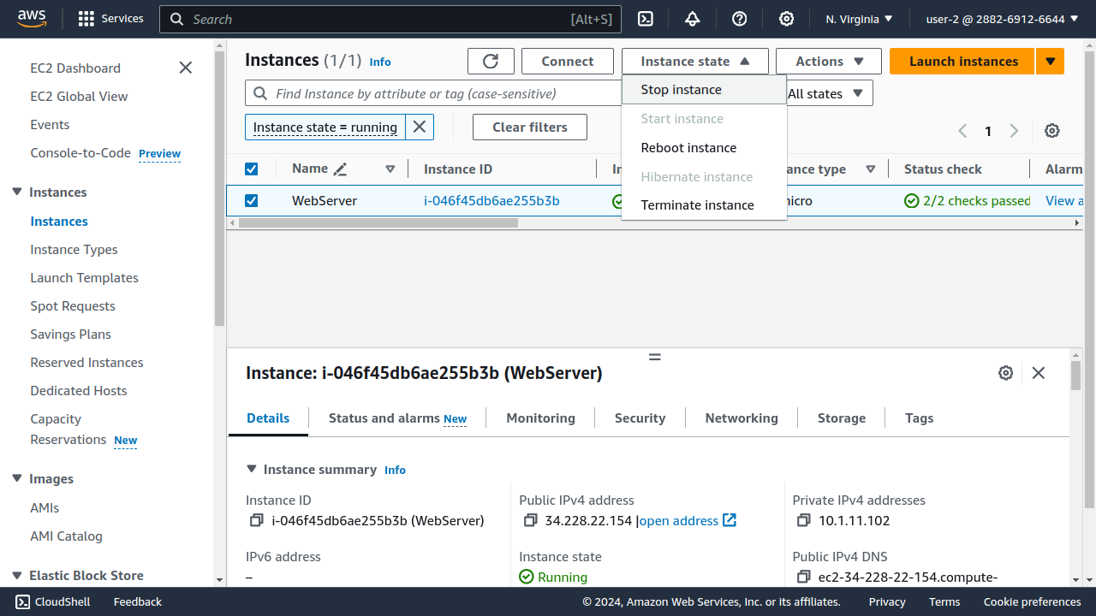Figura 14: Seleccionado la opción
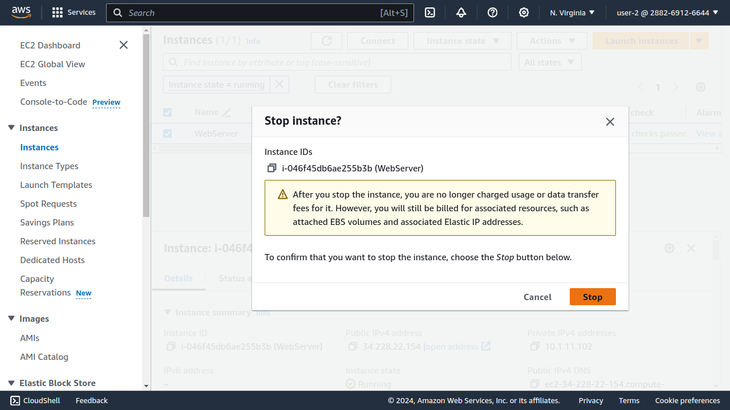Figura 15: Deteniendo la instancia

Los resultados fueron que no tenia los permisos para esa acción especifica, entonces como el usuario 2 solo puedo ver las instancias pero no pararlas

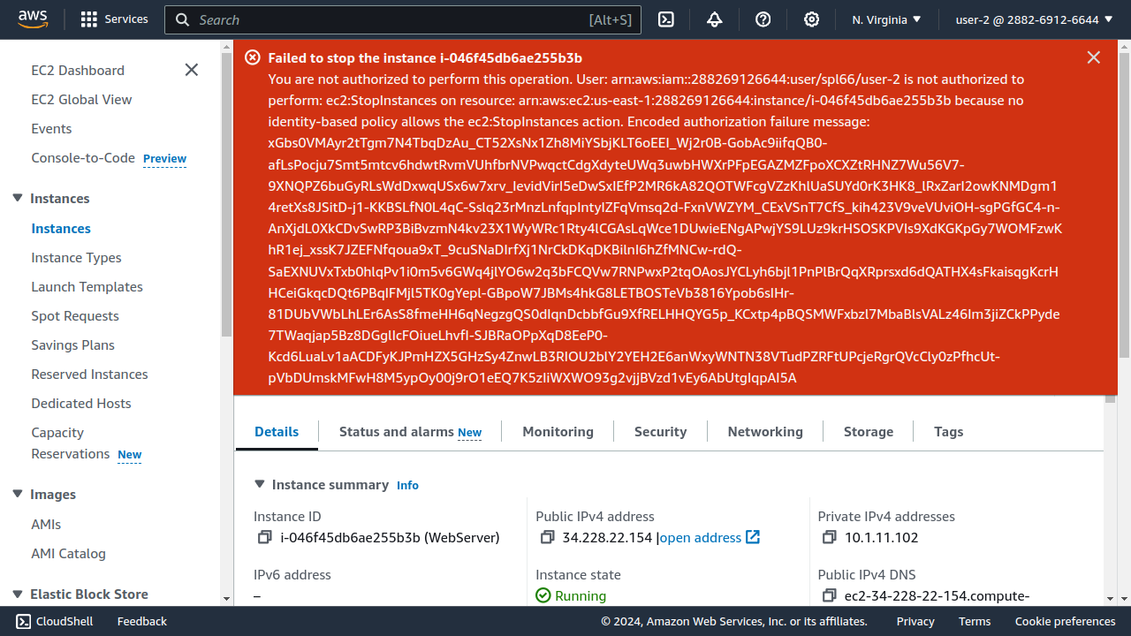Figura 16: Mensaje de error

Usuario 3
Por ultimo se indico que repitiéramos lo mismo pero con el usuario 3, seleccione la instancia y marque la opción de detenerla:

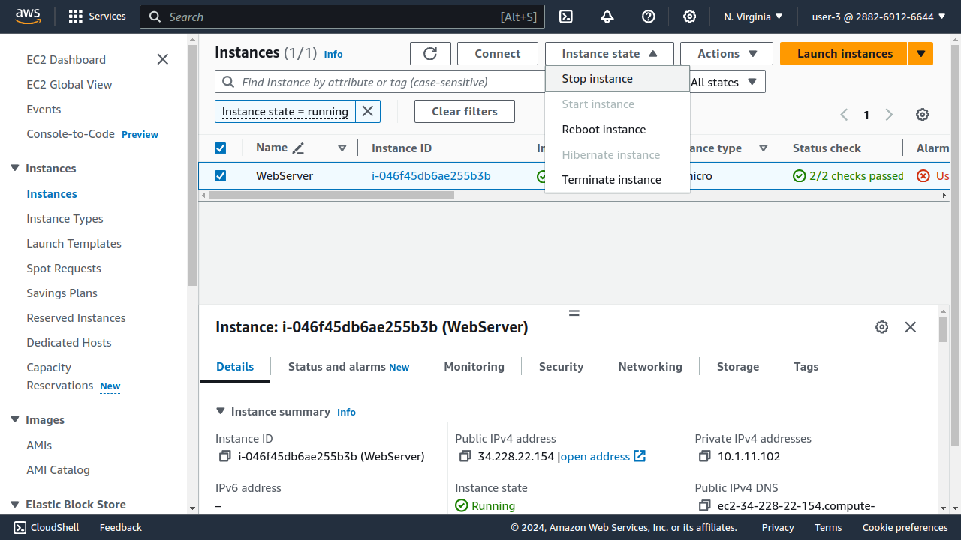Figura 17: Seleccionado la instancia con el user-3

El usuario 3 al contar con los permisos si puede detener la instancias de EC2, por lo que no vuelve a aparecer el mensaje de error.

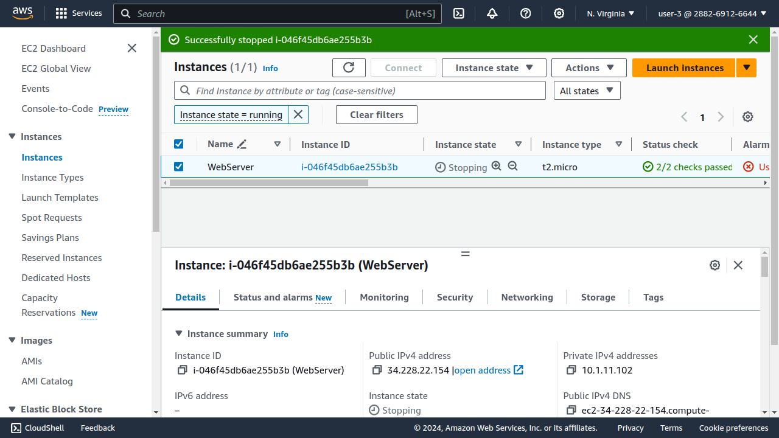Figura 18: Instancia de EC2 detenida

Conclusión
Durante esta practica aprendí a como asignar usuarios a los grupos y para que sirven los grupos de permisos, pienso que limitar las funciones para los usuarios puede aumentar la seguridad que tenemos sobre nuestras instancias.

